PENDAHULUAN

Latar Belakang
Dalam era transformasi digital saat ini, volume data yang dihasilkan oleh berbagai sektor industri telah berkembang secara eksponensial. Data diakui sebagai salah satu aset paling berharga yang dapat dimanfaatkan untuk pengambilan keputusan bisnis, pemahaman tren pasar, dan optimalisasi efisiensi operasional (Provost & Fawcett, 2013). Namun, pertumbuhan volume dan kompleksitas data yang pesat sering kali tidak sebanding dengan ketersediaan analis data (data analyst) yang terampil. Proses analisis seperti Exploratory Data Analysis (EDA), data cleaning, hingga visualisasi masih membutuhkan banyak intervensi manusia dan waktu yang tidak sedikit, sehingga menjadi hambatan bagi pengguna dengan latar belakang non-teknis.
Upaya otomatisasi proses analitik sebelumnya telah banyak diimplementasikan melalui alat Automated Exploratory Data Analysis (AutoEDA) konvensional seperti Pandas Profiling dan Sweetviz yang telah banyak digunakan untuk membantu proses analisis data awal secara otomatis. Meskipun alat-alat tersebut cukup membantu, terdapat beberapa kelemahan signifikan. Kelemahan utamanya adalah sifat hasil analisis yang statis (static dashboard), tidak mampu menjawab pertanyaan spesifik pengguna, dan kurang adaptif terhadap permintaan wawasan kontekstual layaknya berdiskusi dengan analis data sesungguhnya. Selain itu, pendekatan berbasis single-agent pada Large Language Models (LLM) yang mulai digunakan dalam analisis data juga masih menghadapi berbagai kendala, seperti halusinasi pada kode yang dihasilkan, ketidakstabilan saat terjadi error eksekusi, serta alur penalaran analisis yang kurang tervalidasi (Hong et al., 2024).
Berdasarkan penelitian sebelumnya, penggunaan LLM dalam sistem analisis otomatis masih menghadapi tantangan dalam hal konsistensi dan keandalan hasil. Penelitian oleh Sankaranarayanan et al. (2025) menunjukkan bahwa sistem multi-agent berbasis LLM mampu mengotomatisasi proses analisis secara lebih konsisten dan transparan dibandingkan pendekatan single-agent, di mana setiap agen menangani tahap spesifik dalam alur kerja analisis sehingga dapat meminimalkan inkonsistensi output. Sementara itu, Hong et al. (2024) menjelaskan bahwa agen berbasis LLM memiliki kemampuan untuk membantu proses analisis data dan interpretasi hasil secara otomatis, meskipun masih terdapat tantangan seperti halusinasi kode dan kestabilan eksekusi.
Pendekatan multi-agent system memungkinkan pembagian tugas secara spesifik antar agen, seperti perencanaan analisis, eksekusi kode, dan evaluasi hasil. Hal ini menyerupai kolaborasi tim analis data dalam dunia nyata sehingga mampu meningkatkan akurasi, transparansi, dan efisiensi proses analisis. Tantangan lain yang belum banyak ditangani adalah ambiguitas niat pengguna (user intent ambiguity), di mana permintaan seperti "analisis data ini" dapat memiliki banyak interpretasi. Pendekatan Human-in the-Loop (HITL) melalui mekanisme clarification questions telah terbukti meningkatkan akurasi respons pada sistem dialog, namun masih jarang diintegrasikan secara terstruktur ke dalam arsitektur agen analisis data (Aliannejadi et al., 2019).
Oleh karena itu, penelitian ini mengusulkan pengembangan platform automated data analysis berbasis arsitektur multi-agent menggunakan framework LangGraph dan Large Language Models (LLM). Platform ini dirancang untuk mengatasi keterbatasan sistem sebelumnya dengan menghadirkan analisis data yang lebih interaktif, adaptif, dan mampu memberikan insight secara kontekstual melalui interaksi bahasa alami. Arsitektur yang diusulkan mencakup Intent Agent untuk mengidentifikasi tujuan pengguna dan mengajukan pertanyaan klarifikasi bila permintaan bersifat ambigu, Planner Agent untuk merancang alur analisis, Executor Agent untuk menjalankan kode Python secara aman di lingkungan terisolasi, dan Critic Agent untuk memvalidasi hasil. Dengan demikian, diharapkan platform ini dapat membantu pengguna, termasuk yang tidak memiliki latar belakang teknis, dalam melakukan analisis data secara efisien dan akurat.

Ruang Lingkup
Agar penelitian dan perancangan platform tetap terarah dan terfokus, penulis menetapkan beberapa ruang lingkup serta batasan sebagai berikut:
- Fungsi Utama Sistem: Sistem difokuskan pada proses Exploratory Data Analysis (EDA), prapemrosesan data (data cleaning dan manipulasi data dasar), komputasi penemuan wawasan, dan pembuatan visualisasi data. Sistem tidak mencakup fungsi pemodelan Machine Learning prediktif (AutoML).
- Arsitektur Agen AI: Sistem menggunakan framework Multi-Agent berbasis LangGraph yang mencakup empat peran fungsional, yaitu Intent Agent untuk memahami dan mengklarifikasi niat pengguna, Planner Agent untuk merancang alur analisis, Executor Agent untuk menjalankan kode secara terisolasi, dan Critic Agent untuk memvalidasi hasil.
- Batasan Format Input Data: Dataset yang dapat dianalisis oleh sistem dibatasi pada format tabular Comma-Separated Values (CSV).
- Teknologi Pendukung: Model penalaran utama menggunakan Large Language Models (LLM) melalui antarmuka Application Programming Interface (API). Antarmuka pengguna (frontend) dibangun menggunakan pustaka React.js, sedangkan peladen (backend) menggunakan framework FastAPI berbasis Python. Lingkungan eksekusi kode Python (sandbox) diisolasi untuk menjaga keamanan sistem utama.

Tujuan Penelitian
Berdasarkan latar belakang yang telah diuraikan, penelitian ini bertujuan untuk merancang dan membangun sebuah platform automated data analysis berbasis web yang mampu melakukan proses Exploratory Data Analysis (EDA) serta visualisasi data secara otomatis dengan memanfaatkan arsitektur Multi-Agent berbasis LangGraph dan Large Language Models (LLM). Melalui penerapan arsitektur ini, sistem dikembangkan dengan pembagian peran agen yang spesifik, yaitu Intent Agent, Planner Agent, Executor Agent, dan Critic Agent, guna meningkatkan keandalan, konsistensi, serta akurasi dalam proses analisis data.
Selain itu, penelitian ini juga bertujuan untuk menghasilkan sistem yang mampu memberikan insight data secara interaktif melalui input berbasis bahasa alami (natural language), sehingga dapat digunakan oleh pengguna non-teknis secara lebih mudah dan efisien. Penelitian ini juga mencakup evaluasi terhadap kinerja sistem dalam meminimalisir kesalahan eksekusi serta meningkatkan kualitas hasil analisis dibandingkan dengan pendekatan single-agent.
Dengan tercapainya tujuan tersebut, penelitian ini diharapkan dapat menghasilkan sebuah platform analisis data otomatis yang inovatif, adaptif, dan interaktif dalam membantu pengguna memahami data secara lebih efektif. Sistem yang dikembangkan diharapkan mampu meningkatkan efisiensi proses analisis data, memperluas akses penggunaan teknologi analisis data bagi pengguna non-teknis, serta menjadi referensi dalam pengembangan sistem berbasis multi-agent dan LLM di masa depan, baik di lingkungan akademisi maupun industri.

Sistematika Penulisan
Agar penelitian dapat dipahami dengan alur yang baik, penyusunan naskah skripsi ini diuraikan ke dalam susunan bab yang saling berkelanjutan. Karya ilmiah ini dimulai dari Bab Pertama (Bab I) yang menyusun pendahuluan dasar. Pada bab ini dipaparkan landasan pikiran mengenai urgensi pengkajian masalah, penetapan ruang lingkup serta batasan operasional penelitian, penjelasan target tujuan yang ingin dicapai, serta skema keseluruhan susunan laporan.
Setelah landasan umum dipahami dengan jelas, naskah beralih ke Bab Dua (Bab II) yang menjabarkan tinjauan pustaka serta kerangka teoritis literatur pendukung. Bab ini menyajikan telaah terhadap sistem analisis data terdahulu serta kajian teori mengenai Multi-Agent System, LangGraph, Large Language Models (LLM), Exploratory Data Analysis (EDA), serta konsep dasar pengembangan aplikasi web.
Selanjutnya, alur kerja struktural maupun proses implementasi penelitian dirincikan secara eksplisit pada Bab Tiga (Bab III). Bab yang menitikberatkan pada metodologi penelitian ini menaungi fase perancangan sistem secara menyeluruh. Topologi desain diagram alir (flowchart), tatanan arsitektur Multi-Agent, serta rancangan antarmuka frontend dan backend disajikan seluruhnya pada bab pertengahan ini.
Setelah kerangka diramu, prosedur teknis pelaksanaan dan pengujian implementasi dipaparkan pada Bab Empat (Bab IV). Bab implementasi ini menyajikan diskursus konkrit kinerja hasil uji sistem secara teknis. Kelancaran respons kolaborasi antar agen, analisis performa komputasi, serta tampilan antarmuka sistem ditampilkan di bagian ini sejalan dengan penyajian hasil evaluasi eksperimen yang dilaksanakan.
Penyusunan naskah diakhiri melalui Bab Lima (Bab V) yang memuat kesimpulan dan saran. Bab ini merangkum intisari akhir mengenai sejauh mana platform yang dikembangkan mampu memenuhi rumusan masalah penelitian beserta implikasi kegunaannya. Selain itu, pandangan pengembangan lebih lanjut disertakan sebagai rekomendasi bagi penelitian di kemudian hari.

TINJAUAN PUSTAKA

Penelitian Terdahulu
Sejumlah penelitian sebelumnya telah mengeksplorasi penerapan kecerdasan buatan dan otomatisasi dalam proses analisis data. Tinjauan terhadap penelitian-penelitian tersebut menjadi dasar untuk memahami perkembangan, celah (gap), dan kontribusi yang dapat diberikan oleh penelitian ini.
Hong et al. (2024) dalam penelitiannya yang berjudul "Data Interpreter: An LLM Agent for Data Science" memperkenalkan sebuah agen berbasis LLM yang mampu menyelesaikan tugas-tugas ilmu data (data science) secara end-to-end melalui eksekusi kode iteratif. Sistem ini menunjukkan kemampuan luar biasa dalam menginterpretasikan data secara dinamis, namun masih beroperasi pada pendekatan single-agent sehingga alur validasi hasil eksekusinya terbatas.
Zhang et al. (2024) mengusulkan sistem "TaskBench: Benchmarking Large Language Models for Task Automation" yang mengevaluasi kemampuan LLM dalam memecah tugas kompleks menjadi sub-tugas yang dapat dieksekusi secara otomatis. Penelitian ini relevan sebagai dasar evaluasi kemampuan dekomposisi tugas pada sistem Planner Agent yang dirancang dalam penelitian ini.
Zhao et al. (2023) dalam "A Survey of Large Language Models" memberikan tinjauan komprehensif tentang perkembangan LLM dari GPT-3 hingga model-model mutakhir, termasuk kemampuan few-shot learning, instruction following, dan keterbatasannya dalam penalaran kompleks. Penelitian ini menjadi fondasi pemahaman tentang kapabilitas dan limitasi LLM yang digunakan dalam sistem ini.
Alat AutoEDA konvensional seperti Pandas Profiling (kini ydata-profiling) dan Sweetviz menyediakan laporan HTML yang komprehensif secara otomatis. Meskipun demikian, alat-alat tersebut menghasilkan laporan yang bersifat statis dan tidak dapat merespons pertanyaan analitik spesifik dari pengguna secara dinamis.
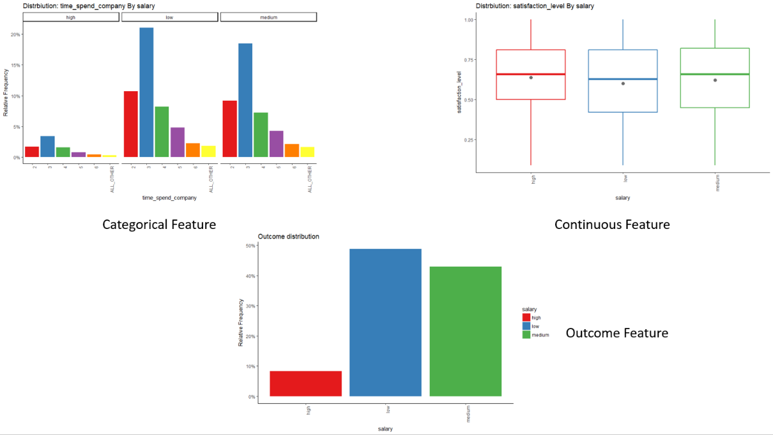
Gambar 2.1 Contoh output AutoEDA

Guo et al. (2024) dalam "Exploring LLM Multi-Agent Application Implementation Based on LangGraph+CrewAI" (arXiv:2411.18241) membahas desain arsitektur multi-agent menggunakan LangGraph untuk berbagai domain aplikasi. Penelitian ini menunjukkan keunggulan alur berbasis graf dalam mengelola komunikasi antar agen secara terstruktur dan efisien.
Berdasarkan tinjauan penelitian-penelitian di atas, terdapat kesamaan topik pada pemanfaatan LLM dan arsitektur agen untuk otomatisasi tugas. Namun, penelitian-penelitian tersebut belum secara spesifik mengintegrasikan ketiganya—arsitektur multi-agent terstruktur, eksekusi kode terisolasi (sandbox), dan validasi empiris oleh Critic Agent—dalam satu platform analisis data interaktif berbasis web yang dapat digunakan oleh pengguna non-teknis. Tabel 2.1 merangkum perbandingan penelitian terdahulu dengan penelitian ini.
No | Peneliti | Tahun | Metode/Sistem | Kelebihan | Kekurangan
1 | Hong et al. | 2024 | Data Interpreter (LLM Agent) | Eksekusi kode iteratif end-to-end | Single-agent, tanpa validasi terstruktur
2 | Zhang et al. | 2024 | TaskBench | Evaluasi dekomposisi tugas LLM | Tidak fokus pada analisis data
3 | Zhao et al. | 2024 | Survey LLM | Kajian mendalam kapabilitas LLM | Bukan sistem implementasi
4 | Alat AutoEDA Konvensional | - | Pandas Profiling / Sweetviz | Laporan otomatis yang komprehensif | Kurang adaptif terhadap bahasa alami
5 | Guo et al. | 2024 | LangGraph+CrewAI | Multi-agent berbasis graf terstruktur | Tidak untuk platform analisis data
6 | Penelitian Ini | 2026 | Multi-Agent Platform (LangGraph) | Integrasi Intent, Planner, Executor, Critic + mekanisme klarifikasi (HITL) + sandbox + web interface | -

Tabel 2.1 perbandingan penelitian terdahulu dengan penelitian ini

Landasan Teori

Data dan Analisis Data
Data merupakan kumpulan fakta, angka, atau simbol yang merepresentasikan informasi mentah yang belum diinterpretasikan [6]. Dalam konteks ilmu data (data science), analisis data didefinisikan sebagai proses sistematis untuk memeriksa, membersihkan, mentransformasi, dan memodelkan data dengan tujuan untuk menemukan informasi yang berguna, membuat kesimpulan, dan mendukung pengambilan keputusan [7].
Proses analisis data umumnya terdiri dari beberapa tahapan utama:
- Pengumpulan Data (Data Collection): Proses perolehan data dari berbagai sumber.
- Prapemrosesan Data (Data Preprocessing): Proses membersihkan, menangani nilai yang hilang (missing values), dan menormalkan data agar siap dianalisis.
- Eksplorasi Data (Exploratory Data Analysis): Proses investigasi awal untuk memahami karakteristik dan pola dalam data.
- Analisis dan Pemodelan: Proses penerapan metode statistik atau machine learning untuk mengekstraksi wawasan.
- Visualisasi dan Pelaporan: Penyajian hasil dalam bentuk grafik, tabel, atau laporan yang mudah dipahami.

Exploratory Data Analysis (EDA)
Exploratory Data Analysis (EDA) adalah pendekatan untuk menganalisis dataset guna merangkum karakteristik utamanya, sering kali menggunakan metode visual, sebelum pemodelan formal dilakukan [8]. Konsep EDA pertama kali diperkenalkan oleh John W. Tukey pada tahun 1977 dan seiring waktu menjadi tahap kritis dalam setiap alur kerja analisis data modern.
Teknik-teknik utama dalam EDA meliputi:
- Statistik Deskriptif: Perhitungan nilai rata-rata (mean), median, standar deviasi, dan kuartil untuk memahami distribusi data.
- Analisis Distribusi: Penggunaan histogram dan density plot untuk memvisualisasikan sebaran nilai variabel.
- Analisis Korelasi: Penggunaan heatmap korelasi untuk mengidentifikasi hubungan antar variabel.
- Deteksi Anomali: Identifikasi outlier atau nilai ekstrem menggunakan boxplot atau metode statistik seperti z-score dan IQR.
- Analisis Nilai Hilang (Missing Value Analysis): Pemetaan dan penanganan data yang tidak lengkap.
Alat AutoEDA konvensional seperti Pandas Profiling (kini ydata-profiling) dan Sweetviz menyediakan laporan HTML yang komprehensif secara otomatis. Meskipun demikian, alat-alat tersebut menghasilkan laporan yang bersifat statis dan tidak dapat merespons pertanyaan analitik spesifik dari pengguna secara dinamis.

Large Language Models (LLM)
Large Language Models (LLM) adalah model kecerdasan buatan berbasis deep learning yang dilatih pada korpus teks berukuran sangat besar menggunakan arsitektur Transformer (Zhao et al., 2023). LLM mampu memahami dan menghasilkan teks dalam bahasa alami, menulis kode, serta menalar tugas-tugas kompleks melalui mekanisme attention yang memungkinkan model untuk memahami konteks kalimat secara menyeluruh.
Perkembangan LLM mengalami lompatan signifikan dengan diperkenalkannya model GPT-3 oleh OpenAI pada tahun 2020, yang kemudian dilanjutkan dengan GPT-4 pada 2023 yang memiliki kemampuan multimodal dan penalaran yang jauh lebih baik (OpenAI, 2023). Karakteristik utama LLM modern meliputi::
- Pemahaman Bahasa Alami (Natural Language Understanding/NLU): Kemampuan memahami instruksi dan konteks yang diberikan pengguna dalam bahasa sehari-hari.
- Generasi Kode (Code Generation): Kemampuan menulis, menganalisis, dan memperbaiki kode dalam berbagai bahasa pemrograman, termasuk Python.
- Penalaran Berantai (Chain-of-Thought Reasoning): Kemampuan memecah masalah kompleks menjadi langkah-langkah logis yang berurutan.
- Kemampuan Few-Shot Learning: Kemampuan beradaptasi dengan tugas baru hanya dengan beberapa contoh yang diberikan dalam prompt.
Namun, LLM juga memiliki kelemahan mendasar berupa halusinasi (hallucination), yaitu kecenderungan model untuk menghasilkan teks atau kode yang terlihat meyakinkan namun faktanya salah atau tidak valid [10]. Huang et al. (2023) dalam surveynya mengklasifikasikan halusinasi LLM ke dalam dua kategori utama: factuality hallucination (konflik dengan fakta dunia nyata) dan faithfulness hallucination (konflik dengan konteks yang diberikan). Fenomena ini menjadi salah satu motivasi utama penggunaan arsitektur multi-agent dengan mekanisme validasi dalam penelitian ini.

Multi-Agent System (MAS)
Multi-Agent System (MAS) adalah sistem yang terdiri dari sekumpulan agen otonom yang berinteraksi satu sama lain di dalam suatu lingkungan bersama untuk mencapai tujuan tertentu. Wooldridge dan Jennings (1995) mendefinisikan agen sebagai sistem komputer yang bersifat otonom, reaktif, proaktif, dan memiliki kemampuan sosial untuk berinteraksi dengan agen lain.
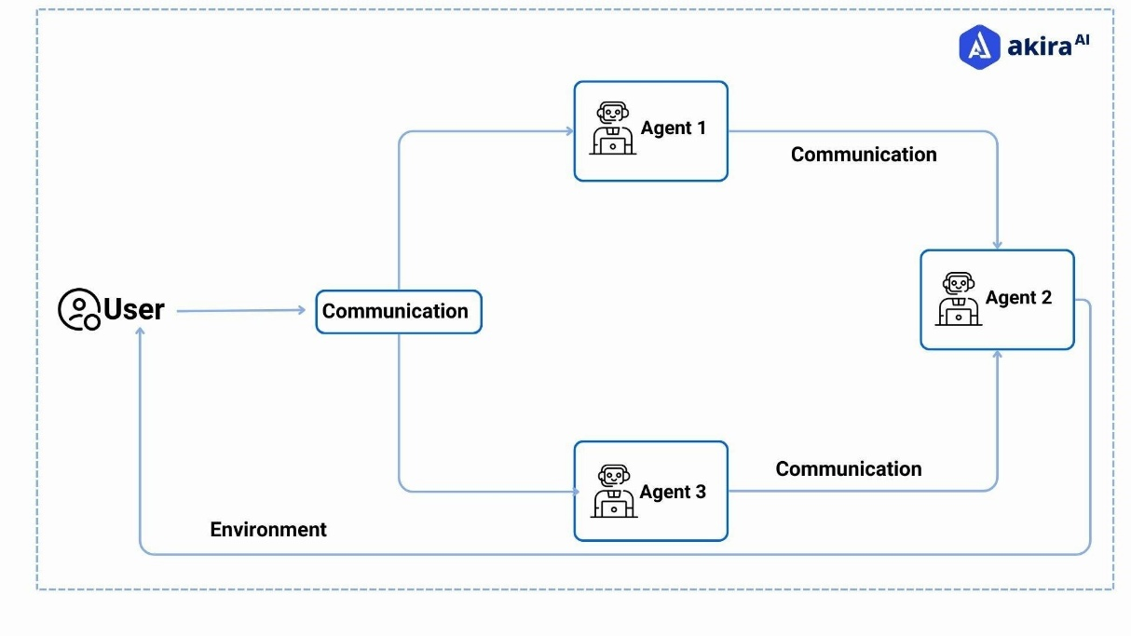
Gambar 2.2 Skematik Multi-Agent System (agen + interaksi).
Dalam konteks LLM, agen AI merupakan sistem yang menggunakan LLM sebagai "otak" utamanya, dilengkapi dengan kemampuan untuk menggunakan tools (alat), mengakses memori, dan merencanakan serangkaian tindakan untuk mencapai suatu tujuan secara mandiri. Karakteristik utama agen berbasis LLM meliputi:
- Perencanaan (Planning): Kemampuan untuk membuat rencana tindakan bertahap dalam merespons perintah pengguna.
- Penggunaan Alat (Tool Use): Kemampuan untuk memanggil fungsi atau API eksternal seperti pencarian web, eksekutor kode, atau basis data.
- Memori (Memory): Kemampuan untuk menyimpan dan mengakses informasi dari interaksi sebelumnya (conversational memory dan long-term memory).
- Refleksi (Reflection): Kemampuan untuk mengevaluasi hasil tindakannya sendiri dan melakukan koreksi jika diperlukan.
Keunggulan arsitektur MAS dibandingkan single-agent terletak pada kemampuan dekomposisi masalah yang lebih baik, paralelisasi tugas, dan spesialisasi peran yang memungkinkan setiap agen fokus pada kompetensi spesifiknya. Wang et al. (2024) dalam "A Survey on Large Language Model based Autonomous Agents" menunjukkan bahwa sistem multi-agen secara konsisten menghasilkan performa yang lebih baik dibandingkan agen tunggal pada tugas-tugas yang membutuhkan penalaran berlapis.

LangGraph
LangGraph adalah framework sumber terbuka (open-source) yang dikembangkan oleh LangChain untuk membangun aplikasi multi-agen berbasis LLM yang stateful (memiliki status). LangGraph dirilis pada awal tahun 2024 sebagai jawaban atas kebutuhan alur kerja yang lebih kompleks, terkontrol, dan siklus (cyclic) yang tidak dapat direpresentasikan dengan model eksekusi linier.
Konsep inti LangGraph didasarkan pada teori graf berarah (directed graph), di mana:
- Node (Simpul): Merepresentasikan fungsi atau agen yang menjalankan suatu tugas.
- Edge (Sisi/Tepi): Merepresentasikan alur transisi status antar simpul.
- State (Status): Objek berbagi yang diperbarui oleh setiap simpul dan diteruskan ke seluruh graf sebagai memori bersama.
Keunggulan utama LangGraph dibandingkan pendekatan lainnya adalah kemampuannya dalam mengelola siklus (cycles) di dalam alur kerja, yang memungkinkan implementasi mekanisme iterasi seperti retry on error dan critic-refine loop. Selain itu, LangGraph menyediakan dukungan bawaan untuk persistence status, human-in-the-loop, dan streaming output, yang sangat penting untuk pengalaman pengguna yang responsif pada aplikasi web.
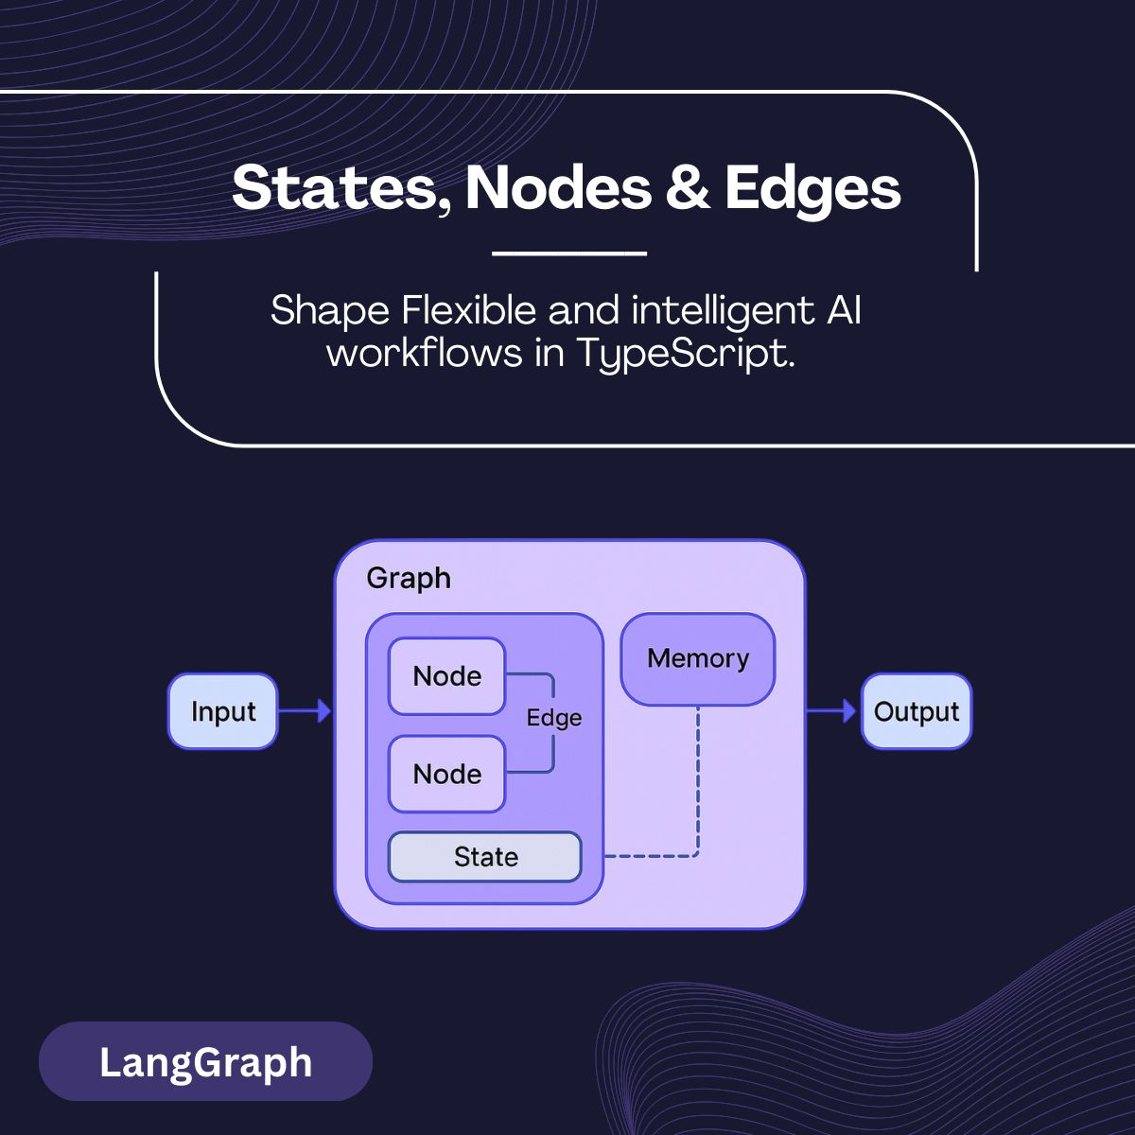
Gambar 2.3 Ilustrasi konsep LangGraph: node, edge, dan state bersama.
Dalam penelitian ini, LangGraph digunakan untuk mengorkestrasikan alur kerja empat agen: Intent Agent → Planner Agent → Executor Agent → Critic Agent, di mana Intent Agent dapat menangguhkan pipeline untuk dialog klarifikasi, dan Critic Agent dapat memicu siklus perbaikan (refinement loop) secara kondisional berdasarkan evaluasi kualitas hasil.

Arsitektur Intent-Planner-Executor-Critic
Pola arsitektur Planner-Executor-Critic merupakan salah satu pola desain multi-agent yang paling umum digunakan untuk tugas-tugas yang membutuhkan perencanaan, eksekusi kode, dan validasi hasil [1]. Setiap agen dalam sistem ini memiliki peran yang terdefinisi dengan jelas:
- Intent Agent: Bertanggung jawab menganalisis permintaan pengguna untuk menentukan niat (intent) yang dikandungnya (misalnya EDA, visualization, preprocessing, machine learning), menilai tingkat keyakinan (confidence), dan menuliskan ulang pertanyaan (rewritten query) ke dalam bentuk yang lebih eksplisit. Apabila niat dinilai ambigu, Intent Agent menghasilkan pertanyaan klarifikasi (clarification questions) yang dikirim ke pengguna melalui antarmuka, sehingga pipeline tidak dilanjutkan ke Planner Agent sampai pengguna memberi jawaban. Mekanisme ini mengadopsi prinsip Human-in-the-Loop (HITL) yang diuraikan pada Subbab 2.2.9.
- Planner Agent: Bertanggung jawab menerima permintaan pengguna dalam bahasa alami dan menghasilkan rencana (plan) berupa daftar tugas terurut yang perlu dieksekusi. Planner menggunakan kemampuan penalaran LLM untuk memahami pertanyaan dan mendekomposisinya menjadi sub-tugas yang dapat dieksekusi oleh Executor.
- Executor Agent: Bertanggung jawab menjalankan setiap sub-tugas yang ditetapkan oleh Planner. Eksekutor dilengkapi dengan serangkaian tools seperti Python REPL, data profiling tool, chart rendering tool, dan web search tool. Jika terjadi error pada eksekusi kode, Executor secara otomatis melakukan debugging dan mencoba ulang.
- Critic Agent: Bertanggung jawab mengevaluasi keseluruhan hasil yang dihasilkan oleh Executor dan memberikan penilaian (judgment) apakah hasil tersebut sudah memenuhi permintaan pengguna. Jika belum, Critic menghasilkan daftar tugas perbaikan (additional tasks) yang kemudian dieksekusi ulang oleh Executor dalam satu putaran perbaikan (one-shot refinement).
Penambahan Intent Agent di hulu pipeline memungkinkan pemisahan tanggung jawab (separation of concerns) yang lebih bersih: Planner dapat berfokus penuh pada dekomposisi tugas tanpa perlu menangani ketidakjelasan permintaan, sementara Intent Agent dioptimasi khusus untuk pemahaman linguistik dan dialog klarifikasi. Secara keseluruhan, pola empat-agen ini meningkatkan konsistensi dan keandalan hasil dibandingkan dengan pendekatan single-agent karena adanya mekanisme pemahaman niat, pengawasan (oversight), dan koreksi otomatis yang terstruktur.

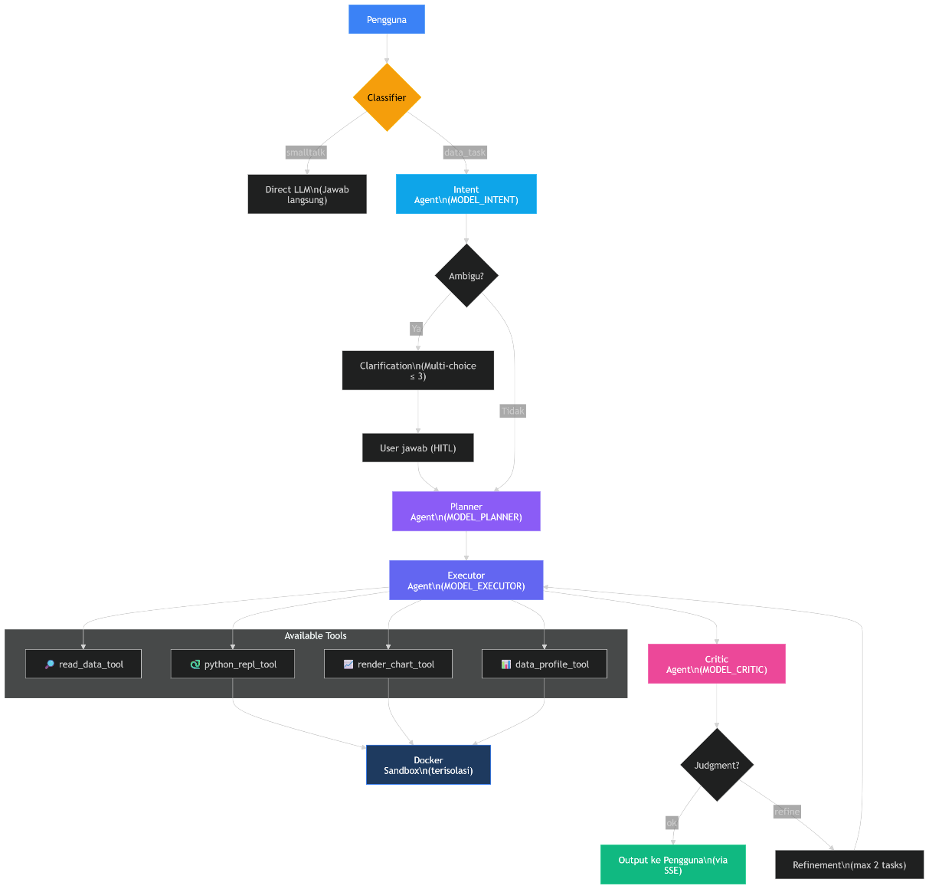
Gambar 2.4 Arsitektur Intent → Planner → Executor → Critic (flow diagram).

Eksekusi Kode Terisolasi (Code Sandbox)
Eksekusi kode yang dihasilkan oleh LLM secara langsung pada sistem produksi menimbulkan risiko keamanan yang serius, termasuk eksekusi kode berbahaya, akses tidak sah ke file system, dan konsumsi sumber daya yang tidak terkontrol. Oleh karena itu, diperlukan mekanisme sandbox, yaitu lingkungan eksekusi yang terisolasi dan dibatasi.
Dalam penelitian ini, isolasi lingkungan eksekusi Python dicapai menggunakan teknologi kontainerisasi Docker. Docker merupakan platform containerization yang memungkinkan pembuatan lingkungan terisolasi (container) yang lengkap dengan dependensi yang diperlukan, namun terpisah dari sistem host. Setiap eksekusi kode dari Executor Agent dijalankan di dalam container Docker yang terpisah, sehingga potensi dampak dari kode berbahaya atau error dapat dibatasi hingga lingkup container saja tanpa mempengaruhi sistem utama.
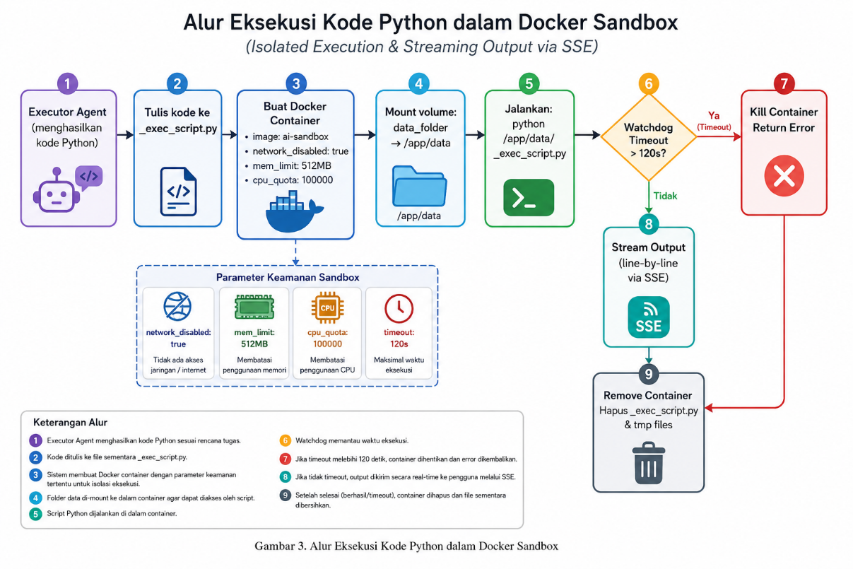
Gambar 2.5 Diagram Sandbox/Container untuk Eksekusi Kode Terisolasi

Pengembangan Aplikasi Web Modern
Pengembangan platform analisis data berbasis web dalam penelitian ini mengadopsi arsitektur decoupled (terpisah) antara frontend dan backend, yang merupakan standar pengembangan aplikasi web modern.

Frontend — React.js
React.js adalah pustaka JavaScript open-source yang dikembangkan oleh Meta (Facebook) untuk membangun antarmuka pengguna yang interaktif dan berbasis komponen (component-based). React menggunakan paradigma declarative programming di mana pengembang mendefinisikan tampilan berdasarkan status aplikasi, dan React secara otomatis memperbarui Document Object Model (DOM) yang efisien menggunakan mekanisme Virtual DOM [15]. Karakteristik utama React yang dimanfaatkan dalam penelitian ini meliputi:
- Component-Based Architecture: Memungkinkan pembuatan antarmuka yang modular dan dapat digunakan kembali (reusable).
- React Hooks: Memungkinkan pengelolaan status (state management) fungsional yang efisien.
- Server-Sent Events (SSE): Kemampuan untuk menerima streaming data dari server secara real-time, yang digunakan untuk menampilkan output agen secara progresif.

Backend — FastAPI
FastAPI adalah framework web Python berbasis asynchronous yang modern dan berkinerja tinggi untuk membangun API. FastAPI memanfaatkan anotasi tipe Python (type hints) dan Pydantic untuk validasi data otomatis serta menghasilkan dokumentasi API interaktif (OpenAPI/Swagger) secara otomatis [15]. Dalam penelitian ini, FastAPI berfungsi sebagai inti peladen yang menerima permintaan dari frontend, mengelola sesi analisis pengguna, dan meneruskan perintah ke dalam pipeline agen LangGraph.

Komunikasi Real-Time — Server-Sent Events (SSE)
Untuk menyampaikan respons agen secara progresif (streaming), penelitian ini menggunakan protokol Server-Sent Events (SSE). SSE merupakan standar web yang memungkinkan server mendorong (push) pembaruan data ke klien secara satu arah dan berkelanjutan melalui koneksi HTTP yang persisten. Pendekatan ini dipilih karena lebih ringan dibandingkan WebSocket untuk kasus penggunaan streaming teks searah dari server ke klien.

Human-in-the-Loop dan Mekanisme Klarifikasi
Human-in-the-Loop (HITL) adalah paradigma perancangan sistem kecerdasan buatan yang secara eksplisit melibatkan intervensi manusia pada titik-titik keputusan krusial dalam alur kerja otomatis (Mosqueira-Rey et al., 2023). Berbeda dengan sistem sepenuhnya otonom yang berusaha meminimalkan campur tangan pengguna, sistem HITL memanfaatkan keahlian dan konteks yang dimiliki manusia untuk meningkatkan kualitas keputusan pada kasus yang ambigu, berisiko tinggi, atau memerlukan preferensi subjektif.
Salah satu wujud HITL yang paling relevan untuk sistem dialog berbasis LLM adalah mekanisme pertanyaan klarifikasi (clarification questions). Aliannejadi et al. (2019) mendemonstrasikan bahwa pada sistem pencarian informasi berbasis percakapan, pengajuan pertanyaan klarifikasi sebelum memberikan respons dapat meningkatkan akurasi hasil pencarian secara signifikan dibandingkan dengan menebak niat pengguna langsung dari kueri awal. Temuan ini konsisten dengan hasil Rao dan Daumé (2018) yang menunjukkan bahwa kemampuan agen untuk bertanya pada momen yang tepat (knowing when to ask) merupakan pembeda utama antara sistem dialog yang berkualitas tinggi dan rendah.
Dalam konteks agen analisis data, permintaan pengguna seringkali memiliki derajat ambiguitas yang tinggi. Sebagai contoh, pertanyaan "buat visualisasi dari data ini" tidak menyebutkan kolom yang diminati, jenis grafik yang diinginkan, maupun variabel pengelompokan. Tanpa klarifikasi, agen harus mengandalkan asumsi implisit yang berpotensi menghasilkan analisis yang tidak relevan dengan kebutuhan pengguna. Karakteristik mekanisme klarifikasi yang efektif meliputi:
- Selektif: Klarifikasi hanya diajukan ketika tingkat keyakinan agen rendah; permintaan yang sudah cukup spesifik tetap diproses tanpa interupsi agar tidak mengorbankan efisiensi interaksi.
- Terbatas jumlahnya: Terlalu banyak pertanyaan dalam satu giliran akan mengikis pengalaman pengguna; penelitian ini membatasi maksimal tiga pertanyaan per giliran klarifikasi.
- Terstruktur dengan opsi: Pertanyaan disajikan dalam bentuk pilihan ganda (multiple choice) sehingga pengguna non-teknis tidak perlu merumuskan jawaban bebas, yang mempercepat alur interaksi dan menurunkan beban kognitif.
- Satu putaran (single-round): Setelah pengguna memberikan jawaban, agen tidak mengajukan pertanyaan klarifikasi berikutnya dan langsung melanjutkan ke tahap perencanaan, untuk menghindari siklus tanya-jawab yang panjang.
Dalam penelitian ini, prinsip-prinsip HITL tersebut diwujudkan melalui Intent Agent yang menjalankan dialog klarifikasi sebelum Planner Agent memulai dekomposisi tugas, sehingga keputusan mengenai arah analisis senantiasa tetap berada dalam kendali pengguna.

Kerangka Pikir
Berdasarkan tinjauan pustaka yang telah diuraikan, dapat disusun kerangka pikir penelitian sebagai berikut. Permasalahan inti yang diidentifikasi adalah ketidakmampuan sistem analisis data konvensional dan pendekatan single-agent untuk memberikan analisis data yang adaptif, andal, dan dapat diakses oleh pengguna non-teknis. Keterbatasan ini mendorong pengembangan platform baru yang mengintegrasikan kemampuan LLM dengan arsitektur Multi-Agent System yang terstruktur melalui LangGraph.

Platform yang dibangun beroperasi dengan menerima masukan berupa dataset CSV dan pertanyaan dalam bahasa alami dari pengguna. Intent Agent terlebih dahulu mengidentifikasi niat pengguna dan, apabila permintaan bersifat ambigu, mengajukan pertanyaan klarifikasi (Human-in-the-Loop). Setelah niat teridentifikasi dengan jelas, Planner Agent merancang rencana analisis, Executor Agent menjalankan kode Python di lingkungan sandbox yang aman, dan Critic Agent memvalidasi kualitas hasil sebelum dikembalikan kepada pengguna. Seluruh proses ini ditampilkan secara real-time melalui antarmuka web interaktif yang dibangun menggunakan React.js dan FastAPI.

METODE PENELITIAN

Jenis Penelitian
Penelitian ini menggunakan pendekatan Research and Development (R&D) atau penelitian dan pengembangan, yaitu metode penelitian yang bertujuan untuk menghasilkan produk tertentu dan menguji efektivitas produk tersebut. Produk yang dihasilkan dalam penelitian ini adalah sebuah platform web automated data analysis berbasis arsitektur Multi-Agent menggunakan LangGraph.

Pengembangan perangkat lunak dalam penelitian ini mengikuti model proses Prototyping, di mana prototipe sistem dibangun secara bertahap berdasarkan kebutuhan fungsional yang telah diidentifikasi, kemudian dievaluasi dan disempurnakan melalui iterasi. Model prototyping dipilih karena sesuai dengan sifat penelitian yang membutuhkan eksplorasi arsitektur multi-agent yang kompleks dan memerlukan validasi fungsional secara bertahap.

Alur Penelitian
Alur penelitian ini terdiri dari enam tahapan utama yang dilaksanakan secara sekuensial. Setiap tahapan memiliki tujuan dan keluaran (output) yang spesifik. Gambar 3.1 menunjukkan diagram alur penelitian secara keseluruhan.
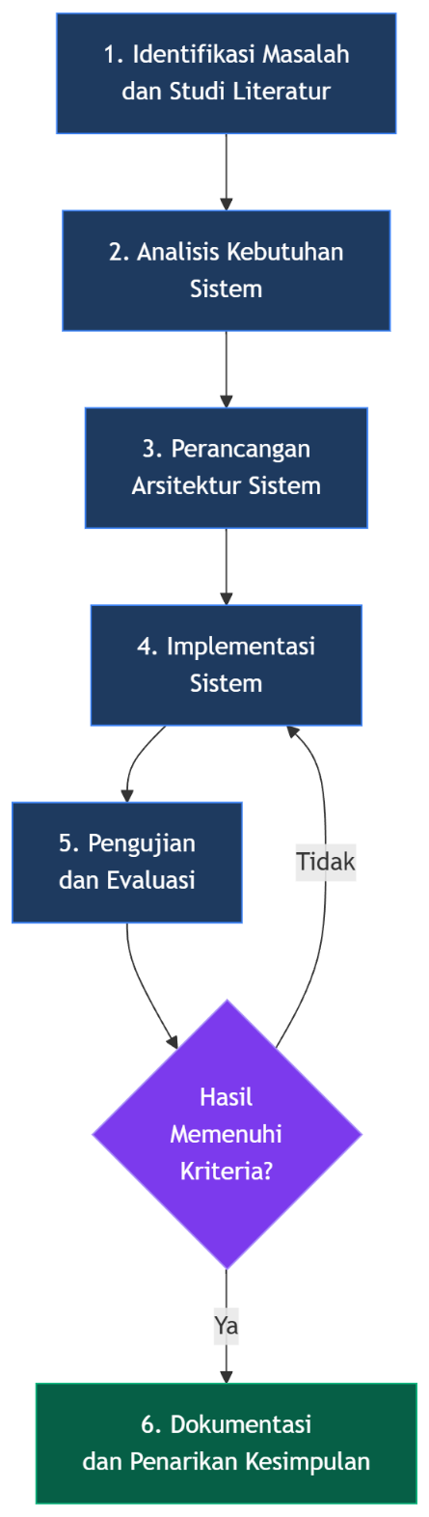
Gambar 3.1 Diagram Alur Penelitian
Berikut adalah penjelasan masing-masing tahapan:

Identifikasi Masalah dan Studi Literatur
Tahap pertama adalah mengidentifikasi permasalahan yang menjadi latar belakang penelitian, yaitu keterbatasan metode analisis data konvensional dan pendekatan single-agent dalam memberikan analisis yang adaptif dan andal. Studi literatur dilakukan dengan mengkaji jurnal ilmiah, artikel konferensi, dan dokumentasi teknis yang relevan terkait:
- Multi-Agent System (MAS) dan penerapannya pada domain LLM
- LangGraph sebagai framework orkestrasi agen
- Exploratory Data Analysis (EDA) dan alat otomatisasinya
- Teknik sandboxing untuk eksekusi kode yang aman
- Human-in-the-Loop (HITL) dan mekanisme pertanyaan klarifikasi pada sistem dialog

Analisis Kebutuhan Sistem
Tahap kedua adalah menganalisis kebutuhan fungsional dan non-fungsional sistem berdasarkan hasil identifikasi masalah. Kebutuhan ini menjadi acuan dalam perancangan arsitektur dan implementasi.
No | Kode | Deskripsi
1 | F-01 | Pengguna dapat melakukan registrasi dan autentikasi akun
2 | F-02 | Pengguna dapat membuat dan mengelola proyek analisis
3 | F-03 | Pengguna dapat mengunggah dataset dalam format CSV
4 | F-04 | Pengguna dapat memberikan perintah analisis dalam bahasa alami melalui antarmuka chat
5 | F-05 | Sistem dapat mengklasifikasikan jenis permintaan pengguna (smalltalk, simple data task, atau complex data task)
6 | F-06 | Intent Agent dapat mengidentifikasi niat pengguna dan menilai tingkat ambiguitas permintaan
7 | F-07 | Intent Agent dapat mengajukan pertanyaan klarifikasi (multi-choice, maksimal 3 pertanyaan) ketika permintaan bersifat ambigu (Human-in-the-Loop)
8 | F-08 | Planner Agent dapat mendekomposisi permintaan menjadi rencana tugas terstruktur
9 | F-09 | Executor Agent dapat mengeksekusi kode Python di lingkungan sandbox terisolasi
10 | F-10 | Critic Agent dapat mengevaluasi hasil eksekusi dan memicu perbaikan jika diperlukan
11 | F-11 | Sistem dapat menghasilkan visualisasi data (grafik, chart) secara otomatis
12 | F-12 | Sistem dapat menghasilkan laporan profiling dataset dalam format HTML
13 | F-13 | Pengguna dapat mengekspor hasil analisis ke berbagai format file (CSV, XLSX, HTML, Notebook)
14 | F-14 | Sistem menampilkan respons agen secara streaming (real-time)
15 | F-15 | Pengguna dapat membuat dashboard Streamlit interaktif melalui perintah bahasa alami

Tabel 3.1 Kebutuhan Fungsional

No | Kode | Deskripsi
1 | NF-01 | Eksekusi kode terisolasi menggunakan container Docker untuk keamanan
2 | NF-02 | Batas waktu eksekusi sandbox maksimal 120 detik per pemanggilan
3 | NF-03 | Pembatasan memori sandbox sebesar 512 MB dan kuota CPU terkontrol
4 | NF-04 | Antarmuka pengguna responsif dan mendukung dark/light mode
5 | NF-05 | Sistem mendukung concurrent pengguna melalui mekanisme antrian pekerjaan (job queue)
6 | NF-06 | Riwayat percakapan tersimpan secara persisten
Tabel 3.2 Kebutuhan Non-Fungsional

Perancangan Arsitektur Sistem
Tahap ketiga adalah merancang arsitektur keseluruhan sistem yang terdiri dari arsitektur infrastruktur (deployment), arsitektur backend, arsitektur multi-agent pipeline, dan arsitektur frontend.

Implementasi Sistem
Tahap keempat adalah mengimplementasikan rancangan ke dalam kode program yang fungsional menggunakan bahasa pemrograman Python (backend) dan JavaScript (frontend).

Pengujian dan Evaluasi
Tahap kelima adalah menguji sistem yang telah diimplementasikan melalui beberapa metode pengujian untuk memastikan kualitas dan fungsionalitas.

Dokumentasi dan Penarikan Kesimpulan
Tahap terakhir adalah mendokumentasikan seluruh proses penelitian dan menarik kesimpulan berdasarkan hasil pengujian dan evaluasi.

Peralatan Penelitian
Peralatan yang digunakan dalam penelitian ini terdiri dari perangkat keras dan perangkat lunak.

Perangkat Keras
No | Komponen | Spesifikasi
1 | Prosesor | Intel Core / AMD Ryzen (minimal 4 core)
2 | Memori (RAM) | Minimal 8 GB
3 | Penyimpanan | SSD minimal 50 GB
4 | Koneksi Internet | Diperlukan untuk akses API LLM dan pencarian web
Tabel 3.3 Perangkat Keras

Perangkat Lunak
No | Perangkat Lunak | Versi | Fungsi
1 | Python | 3.10+ | Bahasa pemrograman utama backend
2 | Node.js | 18+ | Runtime JavaScript untuk frontend
3 | Docker & Docker Compose | 24+ | Kontainerisasi dan orkestrasi layanan
4 | FastAPI | 0.100+ | Framework web backend
5 | React.js | 18+ | Pustaka antarmuka pengguna frontend
6 | Vite | 5+ | Build tool dan dev server frontend
7 | LangChain & LangGraph | 0.2+ | Framework orkestrasi agen AI
8 | MySQL | 8.0 | Basis data relasional untuk data pengguna
9 | Redis | 7 | In-memory data store untuk antrian pekerjaan dan sesi
10 | MinIO | Latest | Object storage kompatibel S3 untuk penyimpanan dataset
11 | Google Gemini API | - | Penyedia Large Language Model
12 | Visual Studio Code | Latest | Integrated Development Environment (IDE)
13 | Git | 2.40+ | Sistem kontrol versi
Tabel 3.4 Perangkat Lunak

Pustaka Python Pendukung
No |  | Pustaka | Fungsi
1 |  | Pandas | Manipulasi dan analisis data tabular
2 |  | NumPy | Komputasi numerik
3 |  | Matplotlib | Pembuatan visualisasi/grafik statis
4 |  | Seaborn | Visualisasi statistik tingkat tinggi
5 |  | Plotly | Visualisasi interaktif
6 |  | Scikit-learn | Algoritma machine learning
7 |  | XGBoost & LightGBM | Algoritma gradient boosting
8 |  | Pydantic | Validasi data dan serialisasi
9 |  | SQLAlchemy | ORM (Object-Relational Mapping) untuk basis data
10 |  | Uvicorn | ASGI server untuk FastAPI
11 |  | Pytest, pytest-mock, pytest-cov | Pengujian unit, mocking, dan pengukuran code coverage
Tabel 3.5 Pustaka Python Pendukung

Perancangan Arsitektur Sistem

Arsitektur Infrastruktur (Deployment)
Platform ini menggunakan arsitektur berbasis mikroservis (microservices) yang diorkestrasi menggunakan Docker Compose. Setiap komponen berjalan sebagai container independen yang saling terhubung melalui jaringan internal Docker. Gambar 3.2 menunjukkan arsitektur infrastruktur keseluruhan.
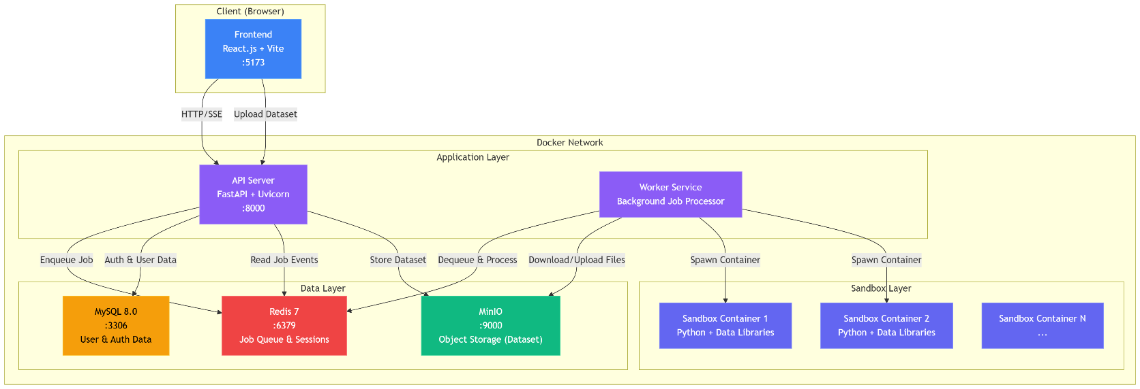
Gambar 3.2 Arsitektur Infrastruktur Sistem
Penjelasan komponen infrastruktur:
- API Server (FastAPI): Menerima permintaan HTTP dari frontend, mengelola autentikasi pengguna, manajemen proyek, pengunggahan dataset, dan meneruskan permintaan analisis ke antrian pekerjaan (job queue) di Redis.
- Worker Service: Proses latar belakang (background process) yang mengambil pekerjaan dari antrian Redis, mengunduh file dataset dari MinIO ke direktori sementara, menjalankan pipeline agen, dan mengunggah hasil kembali ke MinIO. Setiap event yang dihasilkan agen dipublikasikan ke Redis secara real-time.
- MySQL 8.0: Basis data relasional yang menyimpan data pengguna, informasi autentikasi, dan metadata proyek.
- Redis 7: Digunakan sebagai:
  - Antrian pekerjaan (job queue): Menerima dan mendistribusikan tugas analisis ke worker.
  - Penyimpanan sesi: Menyimpan riwayat percakapan (chat history) pengguna.
  - Publikasi event: Mengirimkan event dari agen ke API Server secara real-time untuk diteruskan ke frontend via SSE.
- MinIO: Penyimpanan objek (object storage) yang kompatibel dengan protokol S3, digunakan untuk menyimpan file dataset pengguna dan file hasil analisis (grafik, laporan, file ekspor).
- Sandbox Container: Container Docker yang dibuat secara dinamis (on-demand) untuk setiap eksekusi kode Python. Setiap container bersifat terisolasi (tanpa akses jaringan), memiliki pembatasan memori (512 MB) dan CPU, serta batas waktu eksekusi (120 detik).

Arsitektur Multi-Agent Pipeline

Arsitektur Backend

Arsitektur Frontend

Mekanisme Sandbox (Eksekusi Kode Terisolasi)

Perancangan Basis Data

Perancangan Antarmuka Pengguna

Halaman Beranda (Home Page)

Halaman Autentikasi (Auth Page)

Halaman Dashboard (Dashboard Page)

Halaman Chat (Chat Page)

Metode Pengujian dan Evaluasi
Pengujian dan evaluasi sistem dilakukan melalui beberapa metode sebagai berikut:

Pengujian Fungsional (Black-Box Testing)
Pengujian fungsional dilakukan untuk memverifikasi bahwa setiap fitur sistem berfungsi sesuai dengan kebutuhan fungsional yang telah ditetapkan (F-01 hingga F-15). Pengujian menggunakan metode black-box testing dengan teknik pengujian berbasis skenario (scenario-based testing), di mana serangkaian skenario penggunaan diuji dan hasilnya dibandingkan dengan keluaran yang diharapkan.

No | Skenario | Input | Output yang Diharapkan | Kode
1 | Registrasi akun baru | Email, password, nama | Akun terdaftar, redirect ke dashboard | F-01
2 | Upload dataset CSV | File CSV | File tersimpan, muncul di daftar file | F-03
3 | Klarifikasi niat pengguna | "Analisis data ini" (ambigu) | Intent Agent menampilkan pertanyaan pilihan ganda, pipeline menunggu jawaban | F-06, F-07
4 | Perintah EDA bahasa alami | "Buat grafik distribusi harga" | Statistik deskriptif, visualisasi, insight | F-04, F-08, F-09, F-11
5 | Pembuatan visualisasi | Permintaan analisis kompleks | Gambar chart ditampilkan inline | F-11
6 | Ekspor hasil analisis | "Ekspor ke notebook" | File .ipynb tersedia untuk diunduh | F-13

